=

ПУБЛИЧНЫЙ ОТЧЁТ

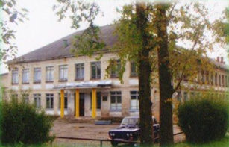
Муниципального образовательного учреждения

Карамышевской средней общеобразовательной
школы
Псковского района

«Итоги 2008-2009 учебного года»

Директор школы
Петров Геннадий Васильевич

с. Карамышево
2009 год
1. Общая характеристика муниципального образовательного учреждения

1.Наименование МОУ в соответствии с Уставом | Муниципальное образовательное учреждение Карамышевская средняя общеобразовательная школа Псковского района
2.Учредитель | Администрация Псковского района
3.Лицензия (номер, дата выдачи, кем выдана) | Серия А № 029948, регистрационный № 14 от 30 декабря 2004 года, выдана Администрацией Псковского района
4.Срок прохождения аттестации (дата и номер приказа об итогах) | Приказ № 154 от 02.09.2005 г.
5.Свидетельство о государственной аккредитации (номер, дата выдачи, кем выдано) | Свидетельство АА 118879, регистрационный № 698 от 27 января 2005 года, выдано Государственным управлением образования и науки Псковской области
6. Филиалы учреждения | 1.Быстрецовская основная общеобразовательная школа  2.Выставская основная общеобразовательная школа (закрыта с 01.09.2009)  3.Талецкая основная общеобразовательная школа  4.Дошкольное образовательное учреждение с. Карамышево
7.Режим работы | Учреждение работает:  - по пятидневной учебной неделе;  - в одну смену;  - средняя наполняемость классов – 12 учеников;  - начало занятий в 9.15;  - продолжительность перемен – 10 минут, 2 - 4 перемены по 20 минут;  - окончание 7 – го урока в 15.10.
8.Органы самоуправления | Совет МОУ  Административное совещание (совещание администрации школы и её филиалов)  Педагогический совет  Родительское собрание  Совет старшеклассников

Школа по воспоминаниям очевидцев существует с 1932 год. С августа 1998 года она функционирует как Муниципальное образовательное учреждение Карамышевская средняя общеобразовательная школа. В процессе реструктуризации сохранилось 4 ОУ.

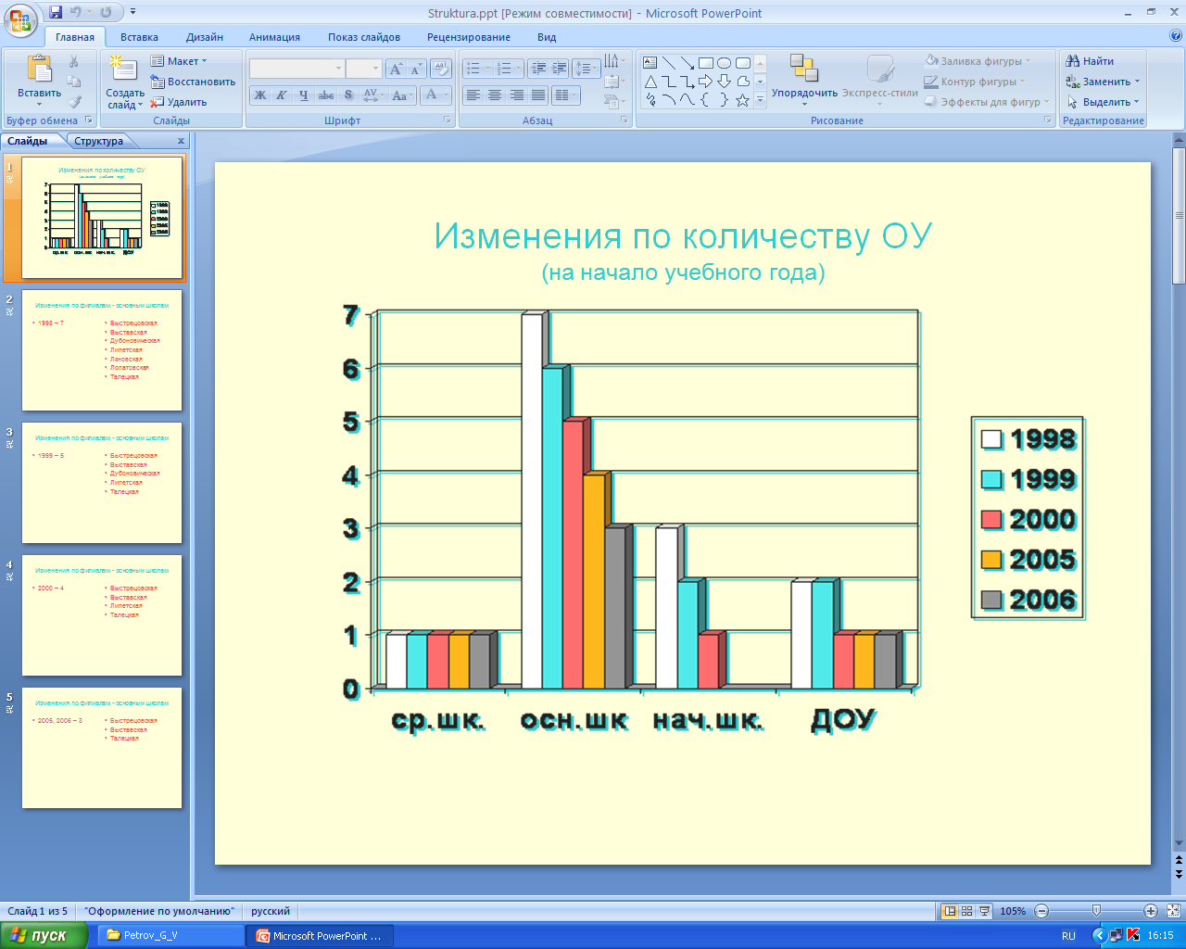

С 1 сент. 2009 г.
1 – средняя школа
2 – основных шк.
1 - ДОУ

В МОУ обучаются и воспитываются дети, проживающие в 42 населённых пунктах на территории пяти сельских поселений: Карамышевской, Быстрецовской, Зодорожской, Осиновической и Большезагорской волостей. В базовой школе имеется 25 педагогов и воспитателей, на начало 2009-2010 учебного года обучается 151 ученик. Дополнительно в группе очно-заочного обучения обучается 7 учеников.
86 учеников доставлялись на занятия в школу двумя школьными автобусами, 13 учеников приезжали рейсовыми автобусами.
16 учеников и 4 педагога из д. Липеты доставлялись школьным автобусом в Быстрецовскую основную школу. С 1 сентября 2009 года в эту школу стали доставляться ученики и педагоги Выставской основной школы в связи с её закрытием, а ученики из Большого Загорья и один учитель, рейсовым автобусом приезжают в Талецкую основную школу.
Кроме того, осуществляется доставка 3 детей из д. Язва, а также 2 из д. Выставка, 2 из д. Дворцы и д. Озерёво.
Школа до 1 января 2010 г. осуществляла в целом доставку детей тремя автобусами ПАЗ – 32053 и семиместным автомобилем ГАЗ 2705 «Газель». С 1 января 2010 года доставку детей в школу будет осуществлять Автобусный парк г. Пскова.
Зависимость многих детей школы от транспорта особо влияет на организацию учебно-воспитательного процесса в школе, особенно на организацию внеурочной деятельности учащихся.
При школе имеется группа очно-заочного обучения, где обучается 7 учеников.
На 1 сентября 2009 года в школе обучался 151 ученик, а с группой очно-заочного обучения 158 учеников.

2. Состояние в МОУ в 2007/2008 – 2009/2010 учебных годах (контингент и кадровый состав)
Название учреждения | Обучающихся (воспитанников) |  |  | Педагогов |  |  | Техперсонал |  |  | Всего работников
Название учреждения | 2007/2008 | 2008/2009 | 2009/2010 | 2007/2008 | 2008/2009 | 2009/2010 | 2007/2008 | 2008/2009 | 2009/2010 | 2007/2008 | 2008/2009 | 2009/2010
Карамышевская средняя школа | 174 | 166 | 151 | 25 | 26 | 25 | 19 | 20 | 21 | 44 | 46 | 46
Группа очно – заочного обучения | 10 | 9 | 7 | - | - | - | - | - | - | - | - | -
Всего по средней шк. | 184 | 175 | 158 | 25 | 26 | 25 | 19 | 20 | 21 | 44 | 46 | 46
Быстрецовская основная школа | 40 | 39 | 57 | 9 | 10 | 11 | 6 | 7 | 6 | 15 | 17 | 16
Выставская основная школа | 21 | 20 | закрыта | 6 | 6 | закрыта | 5 | 5 | закрыта | 11 | 11 | закрыта
Талецкая основная школа | 30 | 29 | 26 | 6 | 6 | 6 | 6 | 6 | 6 | 12 | 12 | 12
Всего в школах | 275 | 263 | 241 | 46 | 48 | 42 | 36 | 38 | 33 | 82 | 86 | 74
ДОУ  с. Карамышево | 17 | 18 | 17 | 2 | 2 | 2 | 4 | 4 | 4 | 6 | 6 | 6
Всего по МОУ | 292 | 281 | 258 | 48 | 50 | 44 | 40 | 42 | 37 | 88 | 92 | 80

Изменения в численности учащихся в Карамышевсской средней школе за четыре года

 | 2006-2007 уч. год | 2007-2008 уч. год | 2008-2009 уч. год | 2009-2010 уч. год
Численность учащихся на начало года | 195 | 174 | 165 | 151(158)
Численность учащихся на конец года | 184 | 175 | 158

Диагностика учащихся 1 класса
Анализ ориентировочного теста «Школьной зрелости» по А.Керну в модификации И. Ирасека

Уровень готовности  к школе | 12 сентября  2006 г. | 12 сентября  2007 г. | 10 сентября  2008 г.
Высокий | 6% | 0% | 0%
Хороший | 6% | 20% | 28%
Низкий | 76% | 60% | 64%
Очень низкий | 12% | 20% | 8%

Качество знаний учащихся по классам в течение 2008-2009 учебного года

Класс | 1 триместр | 2 триместр | 3 триместр | год
1 | 46,2 | 50 | 45,5 | 54,5
2 | 57,1 | 42,8 | 64,3 | 57,1
3 | 53,3 | 40 | 40 | 40
4 | 43,8 | 31,3 | 43,8 | 37,5
5 | 54,5 | 45 | 40 | 60
6 | 43,8 | 56 | 43,8 | 50
7 | 28,6 | 28,3 | 33,3 | 33,3
8 | 30 | 30 | 35 | 30
9 | 27,3 | 27,3 | 27,3 | 27,3
10 | 9 | 18,2 | 18,2 | 18,2
11 | 16,7 | 16,7 | 16,7 | 16,7
Всего по школе | 31,4 | 29,37 | 31 | 31

На «4» и «5» закончили год 49 учащихся (31% к общему количеству учащихся). Из них на «отлично» 7 учащихся:
- Сиромский Игорь 2 класс
- Дупик Артём 3 класс
- Иванова Полина 4 класс
- Леонтьев Алексей 4 класс
- Редикальцева Алина 6 класс
- Фролова Виктория 6 класс
- Шакола Евгения 9 класс

Результаты пробного и государственного экзамена в форме независимой оценки качества образования в 9 классе

№п⁄п | Класс | Предмет | Кол-во  уч-ся | «5» | «4» | «3» | «2» | Уусп. | Ккач.
1 | 9 класс  (общеобразо-  вательная  школа) | Алгебра (пробный)  Алгебра  Русский язык (пробный)  Русский язык | 10  10  10  10 | -  -  -  - | 1  3  3  5 | 5  7  3  5 | 4  -  4  - | 60%  100%  60%  100% | 10%  30%  30%  50%

Выбор экзаменов в традиционной форме учащимися 9, 9-з, 9-УКП классов:

№ п/п | Предмет | 9 класс (10) | 9 класс – УКП (1) | 9- з класс  (2)
 | Обществознание | 10 | 1
 | Биология |  | 1
 | Химия | 1
 | ОБЖ | 9 |  | 2

Результаты итоговой аттестации в основной школе в 2008-2009 учебном году:

Класс | Всего  уч-ся | Допущено | Предмет | Учитель | Кол-во  уч-ся | «5» | «4» | «3» | «2»
9-в класс (8 вид) | 3 | 3 | Профильный труд | Хазова И.Н.  Ильин И.А. | 1  2 | - | 1  2 | - | -
9 класс  (УКП) | 1 | 1 | Русский язык (тр.)  Математика (тр.)  Обществознание  Биология | Тихонова Л.Н.  Редикальцева И.Е.  Андала М.А.  Тихонова О.В. | 1  Не явился  Не явился  Не явился | - | - | 1-1 | -
9 класс  (общеоб-разова-тельная  школа) | 10 | 10 | Алгебра (нов.ф.)  Русский яз.(нов.ф.)  Обществознание  ОБЖ  Химия | Карпова И.А.  Тихонова Л.Н.  Андала М.А.  Ефимов И.В.  Никифорова И.А. | 10  10  10  9  1 | -  -  3  4  - | 3  5  3  3  1 | 7  5  4  2  - | -  -  -  -  -
9-з класс (7 вид) | 2 | 2 | Алгебра (тр.)  Русский язык (тр.)  ОБЖ | Карпова И.А.  Перепеч И.Н.  Иванов А.А. | 2  2  2 | -  -  - | -  -  2 | 2  2-2  -  - | -  -  -
9 щадящий режим | 1 | 1 | Алгебра (тр.)  Русский язык (тр.) | Карпова И.А.  Тихонова Л.Н. | 1  1 | -  - | -  - | 1  1-1 | -  -

Сведения о результатах ЕГЭ в 11 классе

Предмет | Количество  учащихся | Средний балл | Учитель
Русский язык | 6 | 60,29 | Шкилёва В.К.
Математика | 6 | 40,5 | Редикальцева И.Е
Биология | 1 | 43 | Тихонова О.В.
Обществознание | 1 | 57 | Петров Г.В.

Группа очно-заочного обучения

Предмет | Количество  учащихся | Средний балл | Учитель
Русский язык | 2 | 42 | Тихонова Л.Н.
Математика | 2 | 36,5 | Арсентьева Н.А.

Итоги промежуточной аттестации учащихся в 2008/2009 учебном году

класс | Русский язык | математика | Английский язык | обществознание | история | физика | география
1  Учитель: Иванова Т.Б. | Контрольное списывание  У:88,8%-100%  К: 66,6% - 22,2% | У: 90%  К: 70%
2  Учитель:  Полякова Н.Н. | У:93% - 100%  К:64% - 100% | У: 100%  К: 54%
3  Учитель  Савельева Н.Г. | У: 47% -60%  К: 33% - 13% | У: 93%  К: 50%
4  Учитель  Кириллова Л.Н. | Итоговое тестирование  У: 100%  К: 63% | Итоговое тестирование  У: 100%  К: 94%
5 |  | Учитель  Арсентьева Н.А.  У: 100%  К: 90% | Учитель  Немеровский А.В.  У: 55%  К: 33,3%
6 |  |  | Учитель  Немеровский А.В.  У: 58%  К: 0% | Учитель:  Круглов В.О.  У: 100%  К: 15%
7 |  |  |  |  | Учитель  Круглов В.О.  У: 100%  К: 0% | Учитель  Иванов А.А.  У: 80%  К: 20%
8 |  |  |  | Учитель  Андала М.А.  У: 100%  К: 19% |  |  | Учитель  Балабинский С.М.  У: 29%  К: 0%
10 | Учитель  Тихонова Л.Н.  У: 73%  К: 9% | Учитель  Редикальцева И.Е.  У: 45%  К: 11%
Результаты ЕГЭ за пять лет

№ п/п | Предмет | 2004-2005  учебный год | 2005-2006  учебный год | 2006-2007  учебный год | 2007-2008  учебный год | 2008-2009  учебный год
1 | Математика | У: 72%  К: 39%  Учитель:  Арсентьева Н.А. | У: 81%  К: 38%  Учитель:  Карпова И.А. | У: 75%  К: 43,8%  Учитель  Карпова И.А. | У: 100%  К: 83,3%  Учитель:  Арсентьева Н.А. | У: 100%  Ср.б.: 40,5%  Учитель  Редикальцева И.Е.
2 | Русский язык | У: 89%  К: 28%  Учитель:  Шкилева В.К. | У: 90%  К: 57%  Учитель:  Тихонова Л.Н. | У: 87,5%  К: 50%  Учитель:  Шкилева В.К. | У: 100%  К: 91,7%  Учитель:  Тихонова Л.Н | У: 100%  Ср.б.: 60,3%  Учитель  Шкилёва В.К.
3 | Обществознание | У: 100%  К: 0  Учитель:  Круглов В.О. | У: 100%  К: 0  Учитель:  Круглов В.О. | У: 100%  К: 100%  Учитель  Круглов В.О. | - | У: 100%  Ср.б.: 57%  Учитель  Петров Г.В.
4 | История России | - | - | У: 100%  К: 100%  Учитель  Круглов В.О. | У: 100%  К: 100%  Учитель:  Круглов В.О.
5 | Биология | У: 100%  К: 25%  Учитель:  Никифорова И.А. | У: 100%  К: 33%  Учитель:  Никифорова И.А. | У: 100%  К: 100%  Учитель  Никифорова И.А. | У: 100%  К: 100%  Учитель:  Тихонова О.В. | У: 100%  Ср.б.: 43%  Учитель  Тихонова О.В.
6 | Физика | У:100%  К:50%  Учитель:  Иванов А.А. | У: 100%  К: 100%  Учитель:  Иванов А.А. | У: 100%  К: 50%  Учитель  Иванов А.А. | У: 100%  К: 100%  Учитель:  Иванов А.А.
7 | Химия | - | У: 100%  К: 0%  Учитель:  Никифорова И.А. | - | У: 100%  К: 100%  Учитель:  Никифорова И.А.
Обозначения: У: - успеваемость, К: - качество знаний, Ср.б. – средний балл

Результаты участия школьников в районном этапе предметных олимпиад

2006/2007 уч. год 2007/2008 уч. год 2008/2009 уч. год

Математика 11 класс 2 место
8 класс 2 место
Технология 11 класс 3 место
Физика 11 класс 2 место
9 класс 3 место
Информатика 10 класс 1 место
Экология 11 класс 3 место
ОБЖ 11 класс 2 место
9 класс 2 место

Результаты математического конкурса – игры «Кенгуру – 2008»

Савельев Артём 9 класс 2 место в районе
Кульков Максим 9 класс 3 место в районе
(учитель Редикальцева И.Е.)

Результативность работы школы за последние четыре года

2005/2006 уч. год 2006/2007 уч. год 2007/2008 уч. год 2008/2009 уч. год

Успеваемость 95,7 % 99 % 98,3 % 98,7 %

Качество знаний 29 % 30,4 % 31,4 % 31 %

ЕГЭ (качество): русский язык 57 % 50 % 91,7 % средний балл 60,3 %

математика 38 % 43,8 % 83,3 % средний балл 40,5 %

медали: золото - 1 1 -
серебро - 2 2 -

9 кл. ссузы 30 % 36 % 20 % 75 %

11 кл. вузы 45 % 56 % 58 % 16.7 %

ссузы 25 % 23 % 42 % 66.7 %

3. Воспитательная работа

Основные результаты участия школы в районных конкурсах и смотрах

2007-2008 учебный год

Районная акция «В защиту животных» - 1,3 места
Областной слет юных экологов - 1 место
Выставка «Природа и фантазия» (район) - 3 место
Зеленая ель (район) - 2,3,3места
Папа, мама я – спортивная семья (район) - 1 место
Международный День Птиц (район) - 2 место
Международный День Воды (район) - 1,2 места
Социальная реклама «Мы выбираем будущее!» - 1,2 места
Баскетбол (девочки - район) - 3 место
Районный фестиваль «Мой Пушкин» - 1,1,2,3,3,3,3,3 места
Вспоминая войну (район) - 2 место
Губернское многоборье - 3 место
Сохраним культурное наследие Псковского края - диплом за активное участие
Областной конкурс «Дорога к дому» - 2 диплома за активное участие
Районный этап конкурса «Я и пожарная безопасность» - диплом за активное участие
Районный конкурс технического творчества - 2 диплома за активное участие
Творческие работы по начальной школе (район) - 3 место

2008-2009 учебный год

Районный конкурс нетрадиционных уроков среди учителей начальных классов - 2 место
Областной конкурс «ИКТ – компетенция современного учителя» Тихонова О.В. - 3 место
Районный л/а кросс - 3 место
Акция «В защиту животных» - 2 диплома
Конкурс рисунков «Дню матери» - 2,3 места
Районная олимпиада по ОБЖ 9 класс - 2 место
11 класс - 2 место
Районные соревнования по баскетболу (девочки) - 3 место
X областной конкурс: номинация «Современный урок с поддержкой ИКТ»
Умные уроки с доской «Smart» Тихонова О.В. - 3 место
Районный фестиваль «Инновации в образовании» Тихонова О.В. - участие
Районный конкурс исследовательских и проектных работ по физике и математике - 2 место
Районный этап областной заочной культурно-экологической акции - 2,2,2,2,3,3 места
Районный конкурс «ИКТ – компетенция современного учителя» - участие
Районные соревнования по стрельбе - 1 место
Районный легкоатлетический кросс (личный зачёт) - 3,3 места
команда - 3 место

В школе функционирует система дополнительного образования различной направленности. Всего работает 19 кружков и клубов по интересам, в которых занимается детей. Из них 13 кружков от центра дополнительного образования, шесть предметных кружков.
В 2008/2009 учебном году во 2 классе введено обязательное обучение шахматам.

Перечень кружков в системе дополнительного образования

- Мягкая игрушка Савельева Н.Г.
- Охрана природы Тихонова О.В.
- Муза Тихонова Л.Н.
- Природа и фантазия Хазова И.Н.
- Спортивные игры Черкашина Н.Н.
- Компьютерный гений Карпова И.А.
- Юный редактор Иванов А.А.
- Клуб «Азимут» Балабинский С.М.
- Мастер Ильин И.А.
- Лира Перепеч И.Н.
- Театральный Ильина И.В.
- Литературно-драмматический Шкилёва В.К.
- Меткий стрелок Ефимов И.В.

4. Характеристика кадрового обеспечения:
Всего педагогов в средней школе - 25 чел.
а/. по уровню образования: высшее – 20 чел.; среднее специальное – 4 чел.; среднее общее – 1 чел.

б/. по стажу работы: 1 – 3 года 2 чел.
4 – 10 лет 4 чел.
11 – 20 лет 9 чел.
21 и более 10 чел.
в/. по квалификационным категориям: высшая категория – 7 чел. 30,4 %
первая категория – 6 чел. 21,7 %
вторая категория – 9 чел. 39,1 %
г/. количество педагогов, имеющих отличия: всего – 5
заслуженный учитель РФ – 1
отличник просвещения – 1
почётный работник образования РФ – 3
д/. удостоены Гранта Главы Псковского района по МОУ:
в 2007 году:
«Лучший учитель года» - Полякова Надежда Николаевна, учитель начальных классов;
«Лучший директор основной школы» - Иванова Мария Фёдоровна - руководитель Талецкой основной школы – филиала МОУ;
в 2008 году:
«Лучший директор основной школы» - Филиппова Ирина Владимировна - руководитель Выставской основной школы – филиала МОУ;
е/. удостоены Диплома лауреата премии МОУ «Лучшему учителю года»:
в 2008 году:
- Тихонова Ольга Валериановна – учитель биологии Карамышевской средней школы;
- Никифорова Лариса Александровна - учитель русского языка и литературы Выставской основной школы;
в 2009 году:
- Арсентьева Наталья Афанасьевна – учитель математики Карамышевской средней школы.

5. Укрепление материально-технической базы

С В Е Д Е Н И Я
по компьютерной и электронной технике МОУ Карамышевской средней общеобразовательной школе Псковского района
на 1.09.2009 г.

Школа, кабинет | Компьютер |  |  | принтер | факс | МФУ | ксерокс | выход в Интернет | усилитель | DVD | м / м  проектор | интерактивная  доска
Школа, кабинет | новый | б/у | ноутбук
Карамышевская ср. шк.  Компьютерный кабинет  Библиотека  Бухгалтерия  Зам. директора по УВР  Зам. директора по ВР  Директор  Секретарь  Педагог – организатор  Кабинеты по предметам | 10  1  3  1  1  1  7 | 1  1  1 | 1  1  1  1 | 2  3  1  1  1 | 1  1 | 1  1  2  1 | 1 | 11  1  1  1  1 | 1 | 1 | 2  8 | 1  1
Всего: | 24 | 2 | 3 | 8 | 2 | 5 | 1 | 15 | 1 | 1 | 10 | 2
Всего: | 29
Быстрецовская осн. шк. | 4 |  |  | 4 | 1 | 3 | 1 |  |  |  | 1
Талецкая осн. школа | 1 |  |  | 1 | 1 | 1
Всего техники по МОУ | 29 | 2 | 3 | 13 | 4 | 9 | 2 | 15 | 1 | 1 | 11 | 2
Всего техники по МОУ | 34
Участие школы в реализации Комплексного проекта модернизации образования (КМПО) – 2008, 2009 г.г.

Школой получено следующее оборудование:
- интерактивная доска с компьютером и мультимедиа проектором;
- комплект оборудования по программе 7ПК + 7МП, что дало возможность оснастить 7 учебных кабинетов компьютерами и мультимедиа проекторами;
- комплект учебно – наглядного оборудования для кабинета химии с компьютером и программным обеспечением для кабинета химии;
- комплект программного лицензионного обеспечения для образовательных учреждений;
- комплект учебно – наглядного оборудования для кабинета биологии, а также программное обеспечение для применения ИКТ по данному предмету;
- 2009 г. – комплект мебели, учебно-наглядного оборудования с компьютером и мультимедиа проектором для 1 кл. Карамышевской средней и Быстрецоской основной школ.
Школа:
- перешла на новую систему оплаты труда (НСОТ) педагогических работников, предусматривающую переход на подушевое финансирование;
- продолжила прохождение выпускниками 11 класса государственной (итоговой) аттестации в форме ЕГЭ;
- для учеников 9 класса итоговая аттестация проходила в форме ЕМЭ;
- учащиеся 2, 5-8,10 классов приняли участие в мониторинге;
- создала Управляющий совет в виде Совета МОУ;
- осуществляет укрепление материальной базы кабинетов, а также оснащение их новой мебелью;
- приобрела: - интерактивную доску для начальных классов;
- мультимедиа проекторы для кабинета химии и в Быстрецовскую основную школу;
- факсы для двух филиалов;

Осуществление
ремонтно-строительных работ (июль-август 2009 г.)

Основные мероприятия с указанием  видов работ | Сумма
Ремонт спортивного зала (косметический ремонт) | 5 тыс. руб.
Замена оконных блоков  - 1 этаж – коридор  - устройство отливов, откосов, подоконников | 8 шт. 87 тыс. рублей
Замена дверных коробок  - кабинеты (одна), классы (двухстворчатые) на I и II этажах | 10/9 шт. около 120 тыс. руб.
Косметический ремонт  - в том числе в филиалах | 45 тыс. руб.  20 тыс. руб.
Работы по муниципальному контракту  - ремонт путей эвакуации, 2 туалетов, замена 4 дверных коробок и 4 дверей эвакуации в Карамышевской средней школе  - ремонт путей эвакуации в Талецкой основной школе | 396 тыс. 770 рублей
Благоустройство территории ОУ  - устройство штакетника, установка сетки | 10 тыс. руб.
Подготовка к отопительному сезону  - утепление труб чердака  - приобретение зап. материалов для ремонта | 5 тыс. руб.
Другие виды работ (пожарная безопасность)
- планы эвакуации для филиалов  - установка пожарной сигнализации в Быстрецовской и Талецкой школах  - проверка сопротивления изоляции электропроводки во всех ОУ  - осбслуживание АПС в течение года в двух ОУ | 2 тыс. 800 руб.  109 тыс. руб.  20 тыс. руб.  30 тыс. руб.
Всего | 850 тыс. 570 руб.

